«Их имена помнит вся Россия…»»

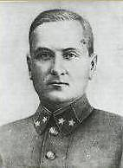
генерал И. С. Никитин
22 июня 1941г. Германия нападает на СССР.
В первые дни войны на границе в бой вступили соединения 6-го казачьего кавалерийского корпуса, под командованием генерала Ивана Сергеевича Никитина, были казачьи части 210-й моторизированной дивизии, 1-го и 5-го кавалерийских корпусов, где служили донские казаки. Командир 6-го кавалерийского корпуса генерал И. С. Никитин, будучи тяжело раненным, в бессознательном состоянии был захвачен в плен и брошен в Хаммельбургский лагерь.
В начале января 1942 года генералов Никитина и Алавердова забрали в гестапо, а в апреле казнили.
На Родине генерала Никитина объявили изменником и предателем и заочно приговорили к смертной казни. Его жена Вера Максимовна была помещена в тюрьму в городе Алма-Ата, а затем выслана на пять лет в Павлодарскую область.
Лишь после смерти Сталина генерал И.С. Никитин в1954 году был реабилитирован.
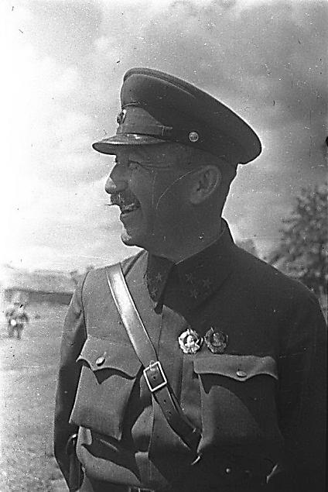

В станицах создавались казачьи подразделения: в начале войны были призваны на фронт около 100 тыс. казаков из всех регионов СССР.
2-м кавказским казачьим корпусом командовал генерал Павел Алексеевич Белов.

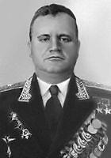
Дважды Герой Советского Союза донской казак Н. Д. Гулаев. Он не имел себе равных по числу крупных побед, так как в одном воздушном бою зачастую сбивал от двух до пяти вражеских самолетов. И общий счет - 57 сбитых вражеских самолетов - мог быть значительно большим, но почти за год до окончания войны Гулаева направили на учебу в военную академию.
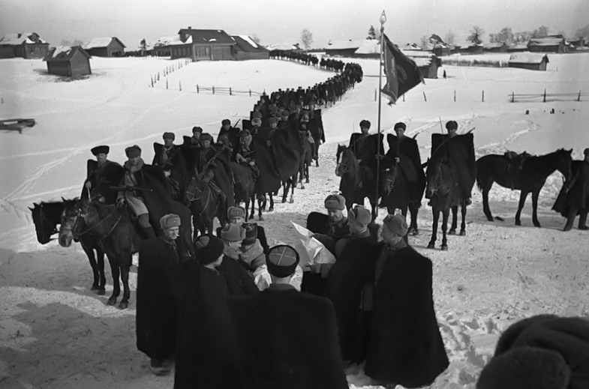
К зиме 1941г. было сформировано 15 кавалерийских дивизий с участием в них казаков, прошедших военную подготовку в территориальных иррегулярных воинских частях.

Кавалеристы 2-го гвардейского кавалерийского корпуса 16-й армии Западного фронта, в центре с картой в руках-командир корпуса гвардии генерал-майор Лев Михайлович Доватор

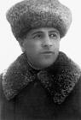
Генерал-майор Лев Михайлович Доватор на начало войны был начальником штаба дивизии, командовал Кавказским казачьим корпусом, погиб под Москвой в конце 1941г.
Там же у д. Федюково 37 казаков 4-го эскадрона 37-го кавалерийского полка повторили подвиг панфиловцев. на реке Гряда (Волоколамское направление), вблизи деревни Федюково, группа казаков-кубанцев во главе c 23-летним политруком Михаилом Ильенко уничтожила на своем рубеже несколько десятков немецких танков и до роты пехоты. Все конники в том бою погибли, задержав на день наступление гитлеровцев на Москву Они гранатами и бутылками с зажигательной смесью уничтожили 25 танков и множество пехоты. Все погибли, но не отступили. Похоронены в братской могиле на берегу р. Гряды.
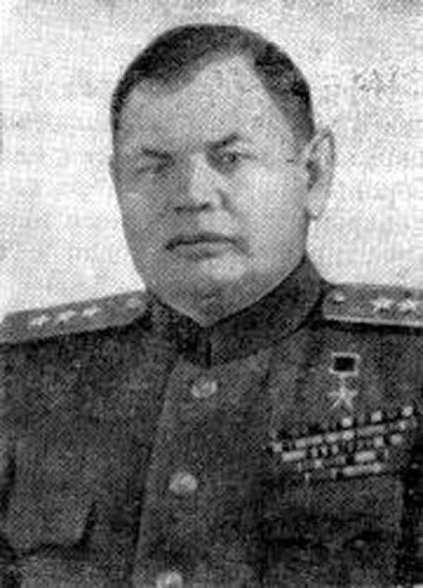
В первые дни войны немцы наткнулись на ожесточенное сопротивление Брестской крепости, которую защищали части стрелкового корпуса под командованием донского казака Василия Попова, закончившего войну генерал-полковником и Героем Советского Союза.
Его же армия и освобождала потом Брест, а закончила войну встречей с союзниками-американцами на Эльбе в побежденной Германии.
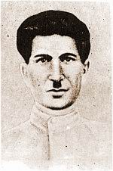

30 ноября1942 года в боях за Туапсе отличился рядовой Леонтий Васильевич Кондратьев, донской казак, уроженец г. Азова. Он подполз к дзоту и бросился на пулемёт. Его подвиг отмечен званием Героя Советского Союза.

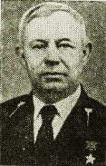

Звание Героя Советского Союза получил донской казак Рыжов Александр Петрович, помощник наводчика противотанкового орудия.
В ночь на 27.09.1943г. под огнём противника он в числе первых переправился через Днепр у д. Нивки (Гомельской обл.) и, подобравшись к вражеской траншее, забросал её гранатами, тем самым способствовал переправе всего полка через Днепр.

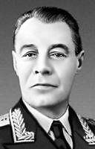
Первым командующим Ленинградским фронтом был донской казак Маркиан Попов, впоследствии ставший генералом армии и Героем Советского Союза.
В годы войны, возглавляемые им группы армий, успешно действовали под Сталинградом и в Донбассе. Брянский фронт, которым он командовал, в ходе Курской битвы летом 1943 года освободил город Орел, и в Москве по этому случаю был произведен первый в ходе Великой Отечественной войны праздничный салют
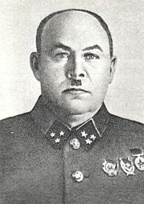

Командующий армией генерал-полковник Герой Советского Союза донской казак Н. Е. Чибисов провел очень искусную операцию по взятию Лютежского плацдарма на правобережье Днепра, что позволило в ноябре 1943 года освободить от немцев Киев - «мать городов русских».

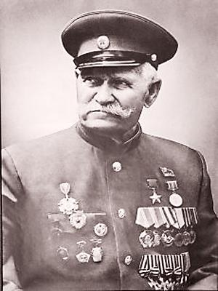

2 августа 1942г. близ станицы Кущевской 17-й кавалерийский корпус генерала Н.Я.Кириченко в составе 12-й и 13-й Кубанских, 15-й и 116-й Донской казачьих дивизий остановил наступление крупных сил вермахта, продвигающихся от Ростова на Краснодар. В Кущёвской атаке казаками были уничтожены до 1800 солдат и офицеров, взяты в плен 300чел., захвачены 18 орудий и 25 минометов.
На Дону казачья сотня из станицы Берёзовской под командованием 52-летнего казака, старшего лейтенанта К.И.Недорубова в бою под Кущёвской 2 августа 1942г. в рукопашной схватке уничтожила свыше 200 солдат вермахта, из которых 70 было уничтожено К.И.Недорубовым, получившим звание Героя Советского Союза.
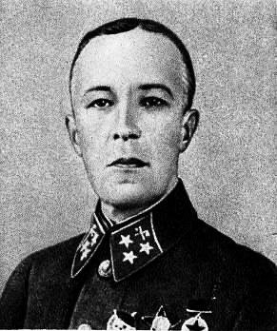
Трагически завершилась судьба выдающегося военного инженера, сибирского казака Героя Советского Союза генерала Д. М. Карбышева, который, попав в немецкий плен, отверг всякие попытки склонить его к сотрудничеству с врагами.
В концлагере его превратили в ледяную статую, обливая на морозе водой. 18 февраля 1945 года.

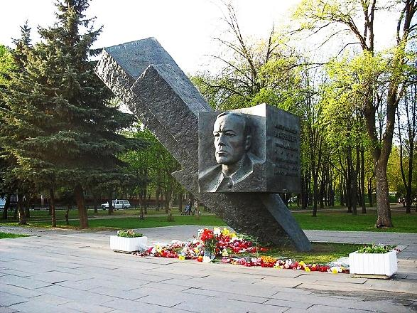
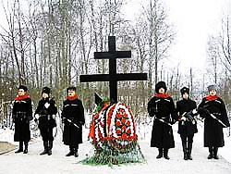

Была особенность, объединявшая почти всех упомянутых генералов, кроме той, что они были казаками…
Они стремились воевать так, чтобы избежать крупных людских потерь в подчиненных им частях и соединениях, что соответствовало сложившемуся веками у казаков опыту и миропониманию.
Трудно переоценить подвиг казаков в годы военных испытаний. Их мужество, беззаветная преданность воинскому долгу и Родине всегда будут примером для потомков.
Ведь совсем не случайно в казачьем фольклоре до наших дней сохранились поговорки и пословицы о военной доблести казаков:
«Казака можно убить, но нельзя победить!»

